Студент группы ИС-25 Зубков Е.К.

**Отчет**

**Практическое занятие 12**

**Тема:** составление программ в функциональном стиле в IDE PyCharm Community.

**Цель:** закрепить усвоенные знания, понятия, алгоритмы, основные принципы составления программ, приобрести навыки составление программ с использованием списковых включений, итераторов, генераторов в IDE PyCharm Community.

**Постановка задачи 1:** В последовательности на n целых чисел найти и вывести:

* 1. максимальный среди отрицательных
  2. элементы кратные двум
  3. их сумму

**Текст программы:**

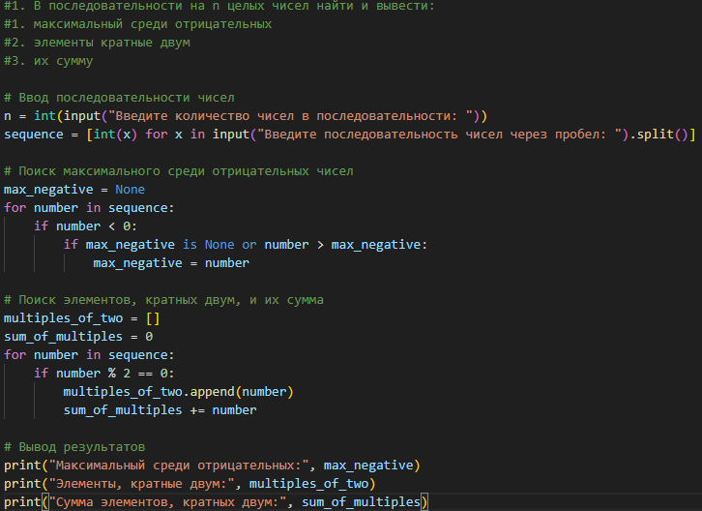

**Протокол работы программы:**

Введите количество чисел в последовательности: 2

Введите последовательность чисел через пробел: 1 2

Максимальный среди отрицательных: None

Элементы, кратные двум: [2]

Сумма элементов, кратных двум: 2

**Постановка задачи 2:** Из заданной строки отобразить только цифры. Использовать библиотеку string. Строка - TheGreatPyramidofKhufuatGizawasbuiltabout 2700 BC, 755 feet (230metres) longand 481 feet (147 metres) high.

**Текст программы:**

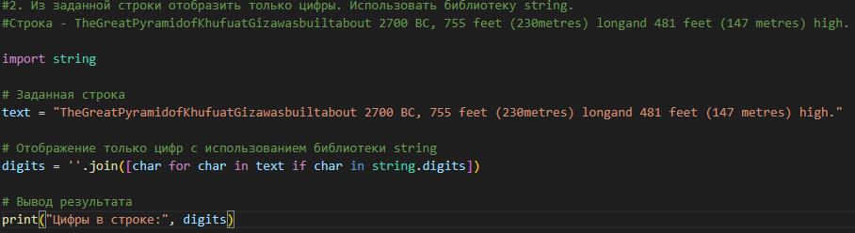

**Протокол работы программы:**

Цифры в строке: 2700755230481147

**Вывод:** Я закрепил усвоенные знания, понятия, алгоритмы, основные принципы составления программ, приобрел навыки составление программ с использованием списковых включений, итераторов, генераторов в IDE PyCharm Community.